CENTRO ESTADUAL DE EDUCAÇÃO TECNOLÓGICA PAULA SOUZA

Faculdade de Tecnologia da Praia Grande

Cursos Superiores de Tecnologia

Prof. Me. Leonardo Villani

CÂNCER DE PRÓSTATA - ESTÁGIO C

Praia Grande - SP

Maio/2016

Carlos Henrique S. F. Menezes

Nicholas G. Teixeira

CÂNCER DE PRÓSTATA - ESTÁGIO C

Projeto apresentado para compleição de trabalho da matéria Inteligência Artificial do curso de Análise e Desenvolvimento de Sistemas da Faculdade de Tecnologia de Praia Grande.

Praia Grande - SP

Maio/2016

**SUMÁRIO**

**Sobre os dados** 4

**Descrição** 4

**Arquivo** 4

**Formato** 4

**Detalhes** 4

**Câncer de próstata (Definição)** 5

**Os estágios do câncer de próstata** 5

**Estágios Gerais** 6

**Whitmore-Jewett** 6

**O grau do tumor** 7

**O sistema Farrow** 7

**O sistema Gleason** 7

**Estatísticas (Brasil)** 7

**Conceitos** 9

**Cromossomos e Ploidia** 9

**Prógnóstico** 9

**Adenocarcinoma** 10

**Citometria de Fluxo** 10

**Terapia Endócrina Adjuvante** 10

**Fase G2** 11

**Prostatectomia** 11

**Anedocarcinoma prostático no estágio C: uma análise da ploidia nuclear do DNA através da citometria de fluxo** 12

**Referências** 13

## **Sobre os dados**

### **Descrição**

Um conjunto de 146 pacientes com câncer de próstata no estágio C, a partir de um estudo explorando o valor prognostico da citometria de fluxo.

### **Arquivo**

stagec.arff

### **Formato**

O arquivo contém 146 exemplos e 8 atributos.

|  |  |
| --- | --- |
| **Atributo** | **Descrição** |
| pgtime | Tempo de progresso do câncer desde ou último avanço (anos). |
| pgstat | 1 = progressão observada, 0 = censorizada. |
| age | Idade. |
| eet | Terapia Endócrina Adjuvante  1 = no, 2 = yes. |
| g2 | Porcentagem de células na fase F2, encontrada pela citometria de fluxo. |
| grade | Grau do tumor, sistema Farrow |
| gleason | Grau do tumor, sistema Gleason |
| ploidy | O estado da ploidia do tumor, de acordo com a citometria de fluxo. Os valores são diploide, tetraploide e aneuploide. |

### **Detalhes**

O tumor é chamado diploide se a fração das células na fase G2 foi determinada para ser de 13% ou menos. Células aneuploides tem uma fração mensurável com a contagem de cromossomos que não é nem 24, nem 48, para esta porcentagem de G2 é difícil ou impossível de medir.

## **Câncer de próstata (Definição)**

O câncer de próstata é uma doença em que células (malignas) se formam nos tecidos da próstata. A próstata é um glândula do sistema reprodutivo masculino. Ela é localizada logo abaixo da bexiga (o órgão que coleta e esvazia a urina) e na frente do reto (a parte mais baixa do intestino). É mais ou menos do tamanho de noz e fica em volta de parte da uretra (o tubo que transporta a urina para fora da bexiga). A glândula da próstata criar fluídos que são parte do sêmen.

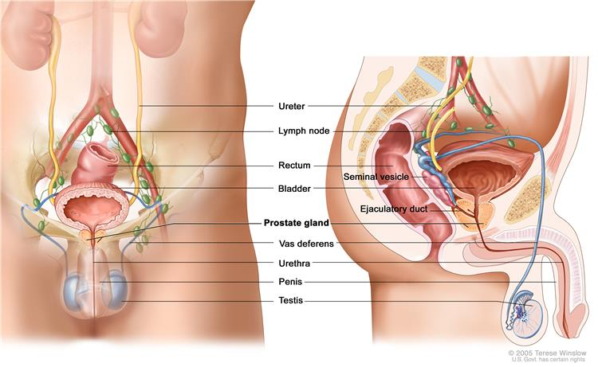

Anatomia do sistema masculino reprodutivo e urinário, demonstrando a próstata, testículos, bexiga, e outros órgãos.

## **Os estágios do câncer de próstata**

A **classificação dos estágios do câncer de próstata** é o processo pelo qual cientistas categorizam o risco do câncer ter espalhado além da próstata, ou equivalentemente, a probabilidade de ser curado com terapias locais como cirurgia ou radiação.

Há dois esquemas comummente utilizados para classificação dos estágios do câncer de próstata. O mais comum é o sistema TNM, que considera o tamanho, a extensão afetada e o grau do cancer. O cancer de próstata é classificado em 4 estágios (I - IV). Outro esquema também conhecido, porém menos utilizado é o sistema Whitmore-Jewett.

### **Estágios Gerais**

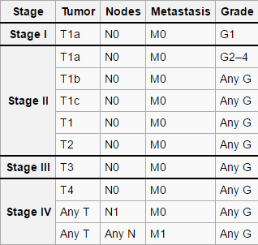

* **T1**: tumor presente, porém não detectável clinicamente ou com imagens.
* **T2**: tumor pode ser sentido (palpado) no exame, porém não se propagou para fora da próstata.
* **T3**: o tumor se espalhou através da capsula prostática (se está parcialmente saindo, ainda é **T2**).
* **T4**: o tumor invadiu estruturas vizinhas

### **Whitmore-Jewett**

É um sistema similar ao TNM, com estágios equivalentes.

* **A**:tumor presente, porém não detectável clinicamente; encontrado incidentalmente.
* **B**: tumor pode ser sentido (palpado) no exame, porém não se propagou para fora da capsula da próstata.
* **C**: o tumor se estendeu através da capsula
* **D**: o tumor se espalhou para outros órgãos

## **O grau do tumor**

O grau do tumor é a descrição de um tumor baseada em quão anormal as células cancerígenas e o tecido cancerígeno aparecem sob um microscópio. É um indicador de quão rápido um tumor pode possivelmente crescer e espalhar. Sistemas de classificação diferem de acordo com os tipos de câncer.

### **O sistema Farrow**

O sistema Farrow é o sistema geral de classificação do grau de cancêr. Quando o tipo do tumor não é especificado, o seguinte sistema é utilizado:

* **FX:** Grau indeterminável.
* **F1:** Bem diferenciado (baixograu).
* **F2:** Moderadamente diferenciado (grau intermediário).
* **F3:** Pobremente diferenciado (alto grau).
* **F4:** Indiferenciado (alto grau).

### **O sistema Gleason**

O sistema de pontuação Gleason é usado para medir o grau do câncer de próstata. Ele é baseado em amostras de tecido da biópsia retiradas da próstata que é então comparada com tecidos normais da próstata.

* **Gleason X:** Pontuação indeterminável.
* **Gleason 2–6:** Tecido bem diferenciado
* **Gleason 7:** Tecido moderadamente diferenciado
* **Gleason 8–10:** Tecido indiferenciável.

## **Estatísticas (Brasil)**

Além do câncer de pele, o câncer de próstata é o câncer mais comum em homens. As estimativas do Instituto Nacional de Câncer, para 2014/2015, são de cerca de 68.800 novos casos de câncer de próstata.

O câncer de próstata ocorre principalmente em homens mais velhos. Cerca de 6 em cada 10 casos são diagnosticados em homens com mais de 65 anos, sendo raro antes dos 40 anos. A média de idade no momento do diagnóstico é de cerca de 66 anos.

O câncer de próstata é a segunda principal causa de morte por câncer em homens, seguido apenas pelo câncer de pulmão. Cerca de 1 homem em 36 morrerá de câncer de próstata.

O câncer de próstata pode ser uma doença grave, mas a maioria dos homens diagnosticados com a doença, não morrem por causa dela.

## **Conceitos**

### **Cromossomos e Ploidia**

Cromossomos são estruturas em formato de filamentos compostos por ácidos nucleicos e proteínas encontradas no núcleo da maiorias das células viventes, carregando informação genética em forma de genes.

Ploidia é o número de conjuntos de cromossomos em uma célula. Geralmente um gameta (esperma ou óvulo, que se funde em uma única célula durante a fase de fertilização da reprodução sexual) carrega um conjunto completo de cromossomos que inclui uma única cópia de cada cromossomo, sendo que aneuploidia geralmente leva a doenças genéticas severas na prole. o **número haploide** (n) é o número de cromossomos em um gameta. Dois gametas formam um zigoto **diploide** com duas vezes este número (2n, o **número diploide**). Para humanos, uma espécie diploide, n = 23. Uma célula normal de um ser humano contém 46 cromossomos: 2 conjuntos haploide, que resulta em 23 pares de cromossomos. A **aneuploidia** é a presença de um número anormal de cromossomos em uma célula, por exemplo, quando há 45 ou 47 cromossomos, sendo que o número esperado em uma célula humana é 46.

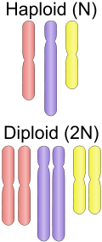

Células são descritas de acordo com o número de conjuntos presente (o **nível de ploidia**): **monoploide** (1 conjunto), **diploide** (2 conjuntos), **triploide** (3 conjuntos), **tetraploide** (4 conjuntos), etc. O termo genético **poliploide**  é frequentemente utilizado para descrever células com 3 ou mais conjuntos de cromossomos (triploide ou ploidia mais alta).

### **Prógnóstico**

**Prognóstico** é conhecimento ou juízo antecipado, prévio, feito pelo [médico](https://pt.wikipedia.org/wiki/M%C3%A9dico), baseado necessariamente no [diagnóstico médico](https://pt.wikipedia.org/wiki/Diagn%C3%B3stico_(Medicina)) e nas possibilidades terapêuticas, segundo o estado da arte, acerca da duração, da evolução e do eventual termo de uma [doença](https://pt.wikipedia.org/wiki/Doen%C3%A7a) ou quadro clínico sob seu cuidado ou orientação. É a predição médica de como [doença](https://pt.wikipedia.org/wiki/Doen%C3%A7a) x do [paciente](https://pt.wikipedia.org/wiki/Paciente) irá evoluir, e se há e quais são as chances de cura.

### **Adenocarcinoma**

O adenocarcinoma é um tumor maligno que pode afetar quase todos os órgãos do corpo (pulmões, intestinos,pâncreas, fígado, colo do útero, etc.). O prefixo “adeno” quer dizer “junto a uma glândula”. Em geral, os adenocarcinomas são um tipo de câncer bastante agressivo e de difícil remoção cirúrgica e têm, por isso, um prognóstico desfavorável.

### **Citometria de Fluxo**

Citometria de fluxo é uma técnica utilizada para contar, examinar e classificar partículas microscópicas suspensas em meio líquido em fluxo. Permite a análise de vários parâmetros simultaneamente, sendo conhecida também por citometria de fluxo multiparamétrica. Através de um aparelho de detecção óptico-eletrônico são possíveis análises de características físicas e/ou químicas de uma simples célula.

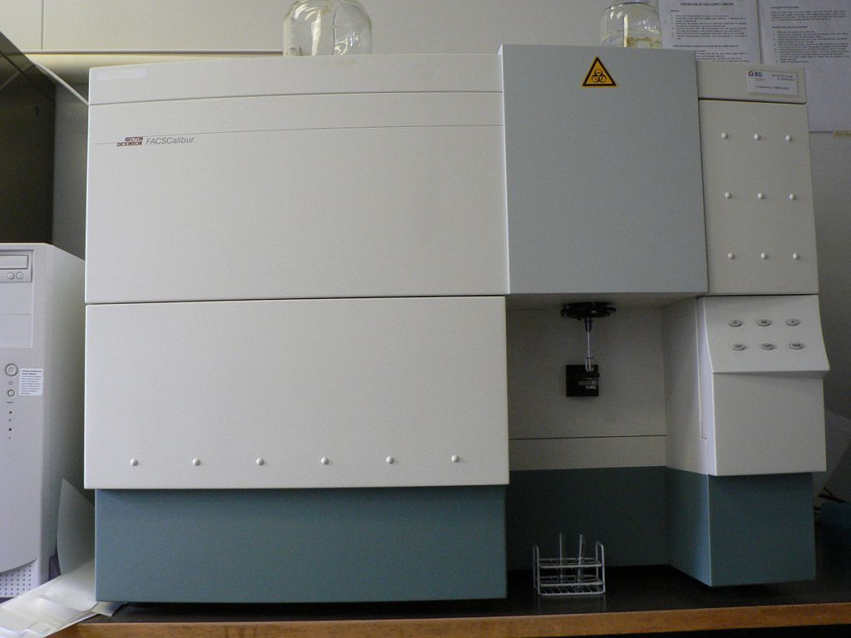

Citômetro de Fluxo Becton-Dickinson FACSCalibur

### **Terapia Endócrina Adjuvante**

É o uso de hormônios em tratamentos médicos. A terapia hormonal adjuvante é aplicada após a remoção da próstata, porém há perigos de efeitos colaterais, em particular cardiovasculares, que podem aumentar o risco de reocorrência do câncer.

**Mitose (ou divisão dos núcleos)**

É a parte do ciclo celular no qual cromossomos no núcleo celular são separados em dois conjuntos idênticos de cromossomos, e cada conjunto passa a possuir seus próprios núcleos.

### **Fase G2**

É uma sub-fase da Interfase (fase em que a celula copia o DNA para a realização da mitose) de ciclo celular que acontece diretamente antes da mitose.

### **Prostatectomia**

**Prostatectomia** é a remoção [cirúrgica](https://pt.wikipedia.org/wiki/Cir%C3%BArgica) de parte ou toda a [próstata](https://pt.wikipedia.org/wiki/Pr%C3%B3stata). É realizada em casos de tumores ([câncer de próstata](https://pt.wikipedia.org/wiki/C%C3%A2ncer_de_pr%C3%B3stata)) e quando a próstata se torna muito grande ([hiperplasia benigna de próstata](https://pt.wikipedia.org/wiki/Hiperplasia_benigna_de_pr%C3%B3stata)), a ponto de restringir o fluxo de [urina](https://pt.wikipedia.org/wiki/Urina) através da [uretra](https://pt.wikipedia.org/wiki/Uretra).

## **Anedocarcinoma prostático no estágio C: uma análise da ploidia nuclear do DNA através da citometria de fluxo**

Análises da ploidia nuclear do DNA utilizando a citometria de fluxo foram utilizadas para estudar a patologia do anedocarcinoma prostático no estágio C em 146 pacientes que foram submetidos a uma radical prostatectomia retropúbica radical e linfadenectomia bilateral pélvica entre 1998 e 2013. Destes tumores, 46% tinham um padrão diploide de DNA, 47% apresentava o padrão tetraploide, e 7% possuía um padrão aneuploide de DNA.

Padrões anormais de ploidia eram mais frequentemente associados com tumores histológicos de alto grau do que com tumores de baixo grau. Considerando somente a ploidia, os padrões do DNA demonstraram uma forte associação com os prognósticos subsequentes. O intervalo mediano para a progressão de tumores com padrões tetraploide e aneuploide de DNA, foram 7.8 e 3.5 anos respectivamente. Para tumores com DNA diploide, apenas 23% progrediram num período de 18 anos (o progresso mais longo). Em 10 anos, apenas 10% dos pacientes com tumores DNA diploide morreram de cancer prostático , em comparação com 28% do DNA tetraploide e 36% dos grupos de DNA aneuploide. Através da análise de uma combinação do grau histológico de tumores e padrões de ploidia nuclear do DNA, uma associação ainda maior com o prognóstico foi descoberta. Para os 38 pacientes com tumores com histologia de baixo grau e DNA diploide, a sobrevivência livre de progressão foi de 92% em 10 anos, em comparação com 57% para 23 pacientes com tumores de baixo grau e DNA não-diploide. Pacientes com tumores de alto grau tiveram prognósticos piores, independentemente da ploidia do DNA ser diploide ou não diploide. O padrão da ploidia nuclear do DNA é uma importante variável prognóstica independente para pacientes com cancer estágio C patológico tratado por prostatectomia radical.

## **Referências**

**Tumor grade**

**<**[**http://www.cancer.gov/about-cancer/diagnosis-staging/prognosis/tumor-grade-fact-sheet**](http://www.cancer.gov/about-cancer/diagnosis-staging/prognosis/tumor-grade-fact-sheet)**>**

Acesso em: 26 de Maio, 2016.

**DNA Ploidy**

**<**[**http://malecare.org/read-this-first/dna-ploidy/**](http://malecare.org/read-this-first/dna-ploidy/)**>**

Acesso em: 26 de Maio, 2016.

**Estatísticas do Cancêr de poróstata no Brasil**

**<**[**http://www.oncoguia.org.br/conteudo/principais-dados-estatisticos-sobre-o-cancer-de-prostata/5852/288/**](http://www.oncoguia.org.br/conteudo/principais-dados-estatisticos-sobre-o-cancer-de-prostata/5852/288/)**>**

Acesso em: 26 de Maio, 2016.

**Tratamento do cancer de próstata**

**<**[**http://www.cancer.gov/types/prostate/patient/prostate-treatment-pdq**](http://www.cancer.gov/types/prostate/patient/prostate-treatment-pdq)**>**

Acesso em: 26 de Maio, 2016.

**Significado de prognóstico**

**<**[**http://www.dicio.com.br/prognostico/**](http://www.dicio.com.br/prognostico/)**>**

Acesso em: 26 de Maio, 2016.

**Linfa**

**<**[**https://pt.wikipedia.org/wiki/Linfa**](https://pt.wikipedia.org/wiki/Linfa)**>**

Acesso em: 26 de Maio, 2016.

**Stage C prostatic adenocarcinoma: flow cytometric nuclear DNA ploidy analysis.**

**<**[**http://www.ncbi.nlm.nih.gov/pubmed/2796401**](http://www.ncbi.nlm.nih.gov/pubmed/2796401)**>**

Acesso em: 26 de Maio, 2016.

**Adenocarcinoma**

**<**[**http://www.abc.med.br/p/cancer/353604/adenocarcinoma+o+que+e+quais+sao+as+causas+e+os+sintomas+como+sao+feitos+o+diagnostico+e+o+tratamento.htm**](http://www.abc.med.br/p/cancer/353604/adenocarcinoma+o+que+e+quais+sao+as+causas+e+os+sintomas+como+sao+feitos+o+diagnostico+e+o+tratamento.htm)**>**

Acesso em: 26 de Maio, 2016.

**Citometria de Fluxo**

**<**[**https://pt.wikipedia.org/wiki/Citometria_de_fluxo**](https://pt.wikipedia.org/wiki/Citometria_de_fluxo)**>**

Acesso em: 26 de Maio, 2016.

**Prostatectomia**

**<**[**https://pt.wikipedia.org/wiki/Prostatectomia**](https://pt.wikipedia.org/wiki/Prostatectomia)**>**

Acesso em: 26 de Maio, 2016.

**Retropúbico**

**<**[**http://www.dicionarioinformal.com.br/retrop%C3%BAbico/**](http://www.dicionarioinformal.com.br/retrop%C3%BAbico/)**>**

Acesso em: 26 de Maio, 2016.

**Linfadenectomia**

**<**[**https://pt.wikipedia.org/wiki/Linfadenectomia**](https://pt.wikipedia.org/wiki/Linfadenectomia)**>**

Acesso em: 26 de Maio, 2016.

**Linfonodo**

**<**[**https://pt.wikipedia.org/wiki/Linfonodo**](https://pt.wikipedia.org/wiki/Linfonodo)**>**

Acesso em: 26 de Maio, 2016.

**Sistema Linfático**

**<**[**https://pt.wikipedia.org/wiki/Sistema_linf%C3%A1tico**](https://pt.wikipedia.org/wiki/Sistema_linf%C3%A1tico)**>**

Acesso em: 26 de Maio, 2016.

**Whitmore-Jewett Staging**

**<**[**https://en.wikipedia.org/wiki/Prostate_cancer_staging#Whitmore-Jewett_staging**](https://en.wikipedia.org/wiki/Prostate_cancer_staging#Whitmore-Jewett_staging)**>**

Acesso em: 26 de Maio, 2016.

**Progression free survival**

**<**[**http://www.cancer.gov/publications/dictionaries/cancer-terms?cdrid=44782**](http://www.cancer.gov/publications/dictionaries/cancer-terms?cdrid=44782)**>**

Acesso em: 26 de Maio, 2016.

**Definição de Metastase**

**<**[**http://michaelis.uol.com.br/moderno/portugues/index.php?lingua=portugues-portugues&palavra=met%E1stase**](http://michaelis.uol.com.br/moderno/portugues/index.php?lingua=portugues-portugues&palavra=met%E1stase)**>**

Acesso em: 26 de Maio, 2016.

**Biopsia**

**<**[**https://pt.wikipedia.org/wiki/Biopsia**](https://pt.wikipedia.org/wiki/Biopsia)**>**

Acesso em: 26 de Maio, 2016.

**Terapia Endócrina**

**<**[**http://medical-dictionary.thefreedictionary.com/endocrine+therapy**](http://medical-dictionary.thefreedictionary.com/endocrine+therapy)**>**

Acesso em: 26 de Maio, 2016.

**Histologia**

**<**[**https://pt.wikipedia.org/wiki/Histologia**](https://pt.wikipedia.org/wiki/Histologia)**>**

Acesso em: 26 de Maio, 2016.